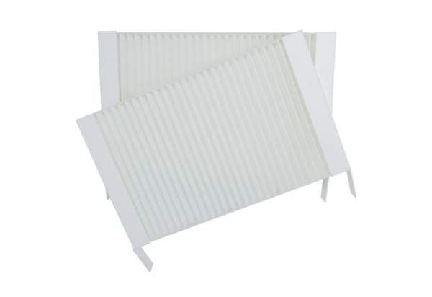Luftfilter, Ersatz WS 75 G4Verpackungseinheit: 2 StückSortiment: K
Artikelnummer: 0093.1589Hersteller: MAICO

